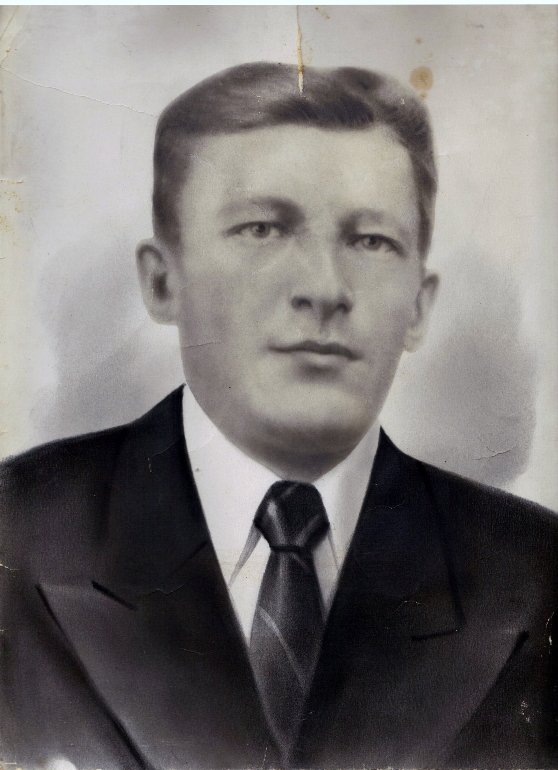


Усов Иван Ионович
Участник ВОВ

